江苏省2018年普通高校招生录取最低控制分数线
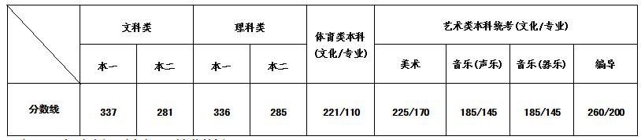
注：一、艺术类校考本科专业录取最低控制分数线：
1.独立设置本科艺术院校及参照独立设置本科艺术院校招生的院校（沈阳音乐学院、上海戏剧学院、湖北美术学院、中央民族大学、中
央美术学院除外，下同）艺术类本科专业的录取最低控制分数线由各校自行划定。
2.除独立设置本科艺术院校和参照独立设置本科艺术院校招生的院校以外的其他院校本科校考专业的省最低控制分数线:文化185分/专业合格。其中,取得音乐表演、音乐学、作曲与作曲技术理论、广播电视编导、美术学、绘画、雕塑、中国画、实验艺术、艺术设计学、视觉传达设计、环境设计、产品设计、服装与服饰设计、公共艺术、工艺美术、数字媒体艺术、艺术与科技、陶瓷艺术设计专业校考合格的考生,还须参加相应专业省统考,且美术省统考成绩须达到160分，音乐省统考成绩须达到120分，编导省统考成绩须达到190分。
二、第一阶段填报志愿资格线：
1.文科类、理科类考生必测科目要求为4C1合格,选测科目等级符合院校的要求,文科类总分在271分以上、理科类总分在275分以上,方可填报第一阶段高考志愿(报考高水平运动队考生、飞行学员、少数民族预科班除外)。
2.体育类、艺术类考生七门必测科目等级中D级不超过3门,体育类文化211分/专业100分以上、美术省统考文化215分/专业160分以上、音乐省统考（声乐、器乐）文化175分/专业135分以上、编导省统考文化250分/专业190分以上、艺术校考文化175分/专业合格(报考独立设置本科艺术院校及参照独立设置本科艺术院校招生的院校艺术类本科专业不受此限制),方可填报第一阶段高考志愿。

